课程名称 | 数据结构
实验项目编号 | 1505P001108 | 实验项目名称 | 图的建立及遍历
实验学时 | 2 | 实验日期 | 2018.11.4 | 成绩
学生学号 | 20160566140 | 学生姓名 | 陈贺 | 成绩
实验地点 | 敬信楼504 | 指导教师 | 姜代红 | 成绩

实验八 图的建立及遍历
实验预备知识：
1．掌握图的存储结构和访问。
2．掌握图的遍历及相关操作原理。

一、实验目的
1．掌握图的存储结构和相关操作。
2．能够熟练用计算机来表示图和进行图处理。

二、实验环境
⒈ 硬件：每个学生需配备计算机一台。操作系统：DOS或Windows；
⒉ 软件：DOS或Windows操作系统+Turbo C；

三、实验要求
1．要求对于给定的图分别用邻接矩阵和邻接表来存储。
2．对于存储好的图进行深度和广度优先遍历。
3．完成图的各种操作。

四、实验内容
1．在自己的U盘的“姓名+学号”文件夹中创建“实验8”文件夹，本次实验的所有程序和数据都要求存储到本文件夹中。
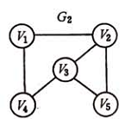
2．现在某网络公司的光纤连接结点如下图所示，请分别用邻接矩阵和邻接表将图存储到计算机中方便进行处理。

3．现在公司想知道共有哪些结点及其名称，现在请你用深度优先和广度优先进行遍历。
4．完成如下图中没有实现的操作函数：
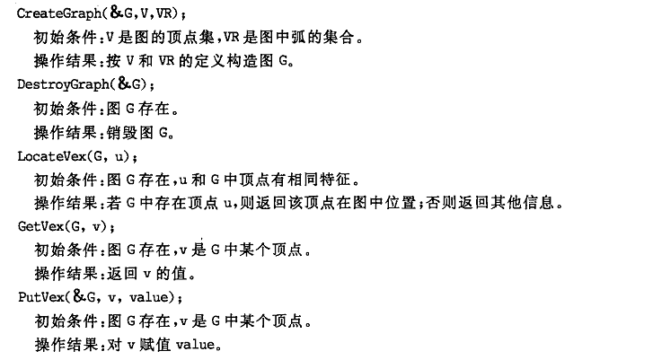
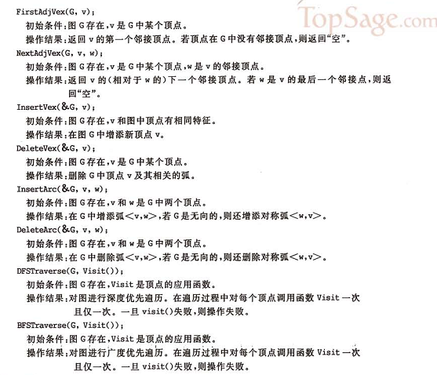

五、思考题
1．现在公司想知道是否所有的结点已经连通，如果不连通有哪些连通分量。
2．结合离散数学知识求出某个结点距离为2、3的所有结点。

六、报告要求
1．认真书写实验报告，字迹清晰，格式规范。报告中应写清姓名、学号、实验日期、实验题目、实验目的、实验要求、实验原理（系统主要工作流程图）。
2．报告中应书写主要源程序，且源程序中要有注释。
3．报告最后包含实验总结和体会。
4．如未调试通过或结果不正确，试分析原因，利用课余时间独立完成，完成后方可书写实验报告。
5．本次实验较为综合，同学可以相互交流，并充分利用课余时间完成实验。

源代码：
/*****************
*班级：16计转本
*姓名：陈贺
*学号：20160566140
*实验八图的建立及遍历
*****************/
#include <stdio.h>
#include <stdlib.h>
#include <malloc.h>
#define INFINITY 32767
#define MAX_VERTEX_NUM 20

typedef enum
{
FALSE,
TRUE
} visited_ch;
typedef enum
{
DG,
DN,
UDG,
UDN
} graphkind_ch;

typedef struct arccell_ch
{
int adj;
int *info;
} arccell_ch, adjmatrix_ch[MAX_VERTEX_NUM][MAX_VERTEX_NUM];

typedef struct
{
char vexs[MAX_VERTEX_NUM];
adjmatrix_ch arcs;
int vexnum, arcnum;
graphkind_ch kind;
} mgraph_ch;

typedef struct arcnode_ch
{
int adjvex;
struct arcnode_ch *nextarc;
int *info;
} arcnode_ch;

typedef struct vnode_ch
{
char data;
arcnode_ch *firstarc;
} vnode_ch, adjlist_ch[MAX_VERTEX_NUM];

typedef struct
{
adjlist_ch vertices;
int vexnum, arcnum;
graphkind_ch kind;
} algraph_ch;

int locatevex_ch(mgraph_ch *g, char v)
{
int i, k = 0;
for (i = 0; i < g->vexnum; i++)
if (g->vexs[i] == v)
{
k = i;
i = g->vexnum;
}
return (k);
}

mgraph_ch *createudg_ch()
{
mgraph_ch *g;
char v1, v2;
int i, j, incinfo;
g = (mgraph_ch *)malloc(sizeof(mgraph_ch));
g->kind = UDG;
printf("请输入图顶点数、边数及该边相关信息:\n");
scanf("%d %d %d", &g->vexnum, &g->arcnum, &incinfo);
printf("请输入顶点信息:\n");
_flushall();
for (i = 0; i < g->vexnum; ++i)
scanf("%c", &g->vexs[i]);
for (i = 0; i < g->vexnum; ++i)
for (j = 0; j < g->vexnum; ++j)
g->arcs[i][j].adj = 0;
printf("输入一条边依附的顶点:\n");
_flushall();
scanf("%c%c", &v1, &v2);
while (v1 != '#' && v2 != '#')
{
i = locatevex_ch(g, v1);
j = locatevex_ch(g, v2);
g->arcs[i][j].adj = 1;
if (incinfo)
g->arcs[i][j].info = &incinfo;
g->arcs[j][i].adj = g->arcs[i][j].adj;
g->arcs[j][i].info = g->arcs[i][j].info;
_flushall();
scanf("%c%c", &v1, &v2);
}
return (g);
}

visited_ch vis[MAX_VERTEX_NUM];

int firstadjvex_ch(mgraph_ch *g, int v)
{
int i, k = -1;
for (i = 0; i < g->vexnum; i++)
if (g->arcs[v][i].adj == 1)
{
k = i;
i = g->vexnum;
}
return (k);
}

int nextadjvex_ch(mgraph_ch *g, int v, int w)
{
int i, k = -1;
for (i = 0; i < g->vexnum; i++)
if (g->arcs[v][i].adj == 1 && i > w)
{
k = i;
i = g->vexnum;
}
return (k);
}

void dfs_ch(mgraph_ch *g, int v)
{
int w;
vis[v] = TRUE;
printf("%c", g->vexs[v]);
for (w = firstadjvex_ch(g, v); w >= 0; w = nextadjvex_ch(g, v, w))
if (!vis[w])
dfs_ch(g, w);
}

void dfstraverse_ch(mgraph_ch *g)
{
int v, i;
char f;
for (v = 0; v < g->vexnum; v++)
vis[v] = FALSE;
printf("输入遍历开始顶点:");
_flushall();
scanf("%c", &f);
i = locatevex_ch(g, f);
printf("深度遍历结果为:");
for (v = i; v < g->vexnum; v++)
if (!vis[v])
dfs_ch(g, v);
for (v = 0; v < i; v++)
if (!vis[v])
dfs_ch(g, v);
}

int locatevexal_ch(algraph_ch *a, char v)
{
int i, k = 0;
for (i = 0; i < a->vexnum; i++)
if (a->vertices[i].data == v)
{
k = i;
i = a->vexnum;
}
return (k);
}

char createlist_ch(algraph_ch *a, arcnode_ch *firstl, char v)
{
arcnode_ch *nextl;
if (v != '\n')
{
nextl = (arcnode_ch *)malloc(sizeof(arcnode_ch));
nextl->adjvex = locatevexal_ch(a, v);
nextl->nextarc = NULL;
nextl->info = firstl->info;
firstl->nextarc = nextl;
scanf("%c", &v);
v = createlist_ch(a, nextl, v);
}
return (v);
}

algraph_ch *createaludg_ch()
{
algraph_ch *a;
int i, incinfo;
char v;
a = (algraph_ch *)malloc(sizeof(algraph_ch));
a->kind = UDG;
printf("请输入图顶点数、边数及该边相关信息:\n");
scanf("%d %d %d", &a->vexnum, &a->arcnum, &incinfo);
printf("请输入顶点信息:\n");
_flushall();
for (i = 0; i < a->vexnum; ++i)
scanf("%c", &a->vertices[i].data);
for (i = 0; i < a->vexnum; ++i)
{
printf("输入%c的邻接点:", a->vertices[i].data);
_flushall();
scanf("%c", &v);
a->vertices[i].firstarc = (arcnode_ch *)malloc(sizeof(arcnode_ch));
a->vertices[i].firstarc->adjvex = locatevexal_ch(a, v);
a->vertices[i].firstarc->nextarc = NULL;
if (incinfo)
a->vertices[i].firstarc->info = &incinfo;
scanf("%c", &v);
v = createlist_ch(a, a->vertices[i].firstarc, v);
}
return (a);
}

visited_ch vis[MAX_VERTEX_NUM];

void dfsal_ch(algraph_ch *a, arcnode_ch *b, int k)
{
vis[k] = TRUE;
printf("%c", a->vertices[k].data);
while (b)
{
k = b->adjvex;
if (!vis[k])
{
b = a->vertices[k].firstarc;
dfsal_ch(a, b, k);
}
else
b = b->nextarc;
}
}

void dfstraverseal_ch(algraph_ch *a)
{
char f;
int i = 0, k;
for (i = 0; i < a->vexnum; i++)
vis[i] = FALSE;
printf("遍历开始顶点:");
_flushall();
scanf("%c", &f);
k = locatevexal_ch(a, f);
printf("深度遍历结果:");
for (i = k; i < a->vexnum; i++)
if (!vis[k])
dfsal_ch(a, a->vertices[i].firstarc, i);
for (i = 0; i < k; i++)
if (!vis[k])
dfsal_ch(a, a->vertices[i].firstarc, i);
}

int main(void)
{
algraph_ch *a;
mgraph_ch *g;
char c;
printf("邻接矩阵(M)|邻接表(A)\n");
printf("请选择:");
c = getchar();
while (c != 'E')
{
if (c == 'M')
{
g = createudg_ch();
dfstraverse_ch(g);
}
else if (c == 'A')
{
a = createaludg_ch();
dfstraverseal_ch(a);
}
printf("\n请再次选择:");
_flushall();
c = getchar();
}
}

运行截图：
